# RELATÓRIO PR**ÁTICA 1** - 20/08/24

NOME: Luis Henrique Ponciano dos Santos NUSP: 155777660

NOME: Gabriel Araújo NUSP: 14571376

NOME: Gabriel Demba NUSP: 15618344

## Parte 1: Implementação do Gated SR Latch

### Visão geral

- Função: Armazenar o estado do bit de saída Q.  
- Operações:  
 - SET: Quando S = 1, Q é definido como 1.  
 - RESET: Quando R = 1, Q é redefinido para 0.

### Simulações

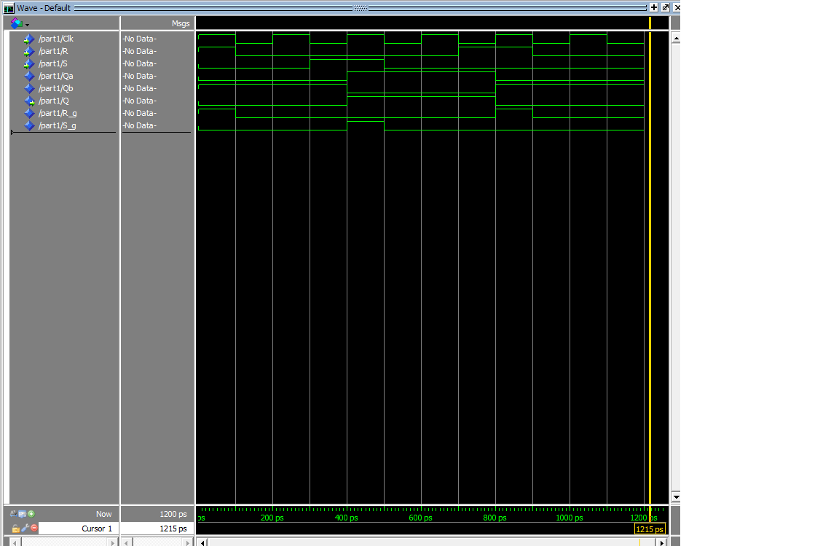

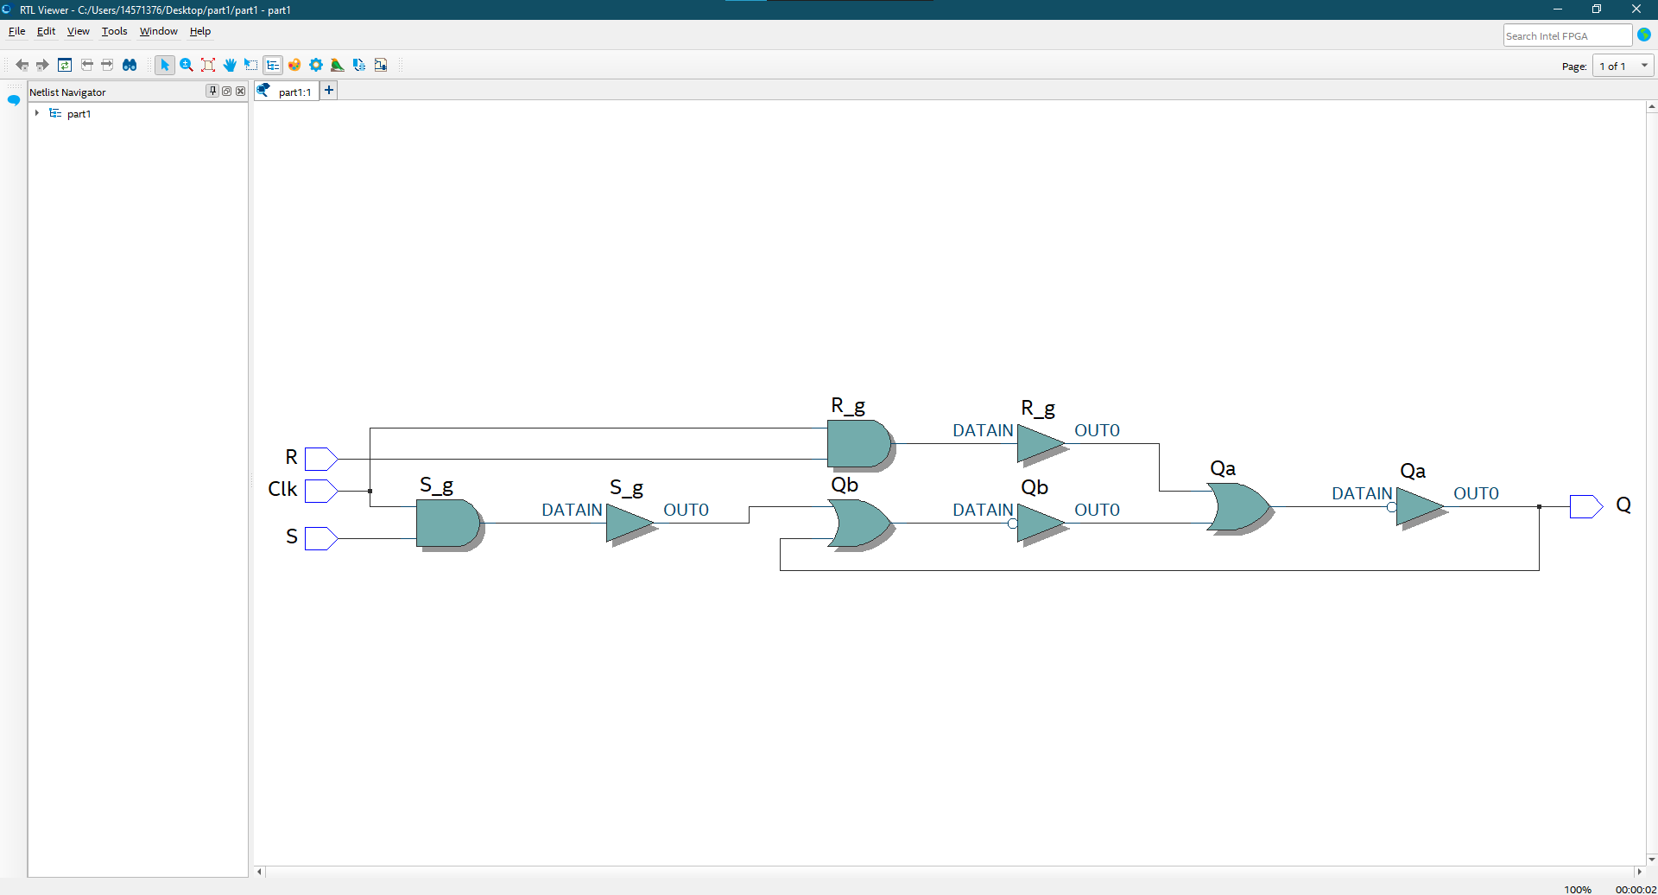

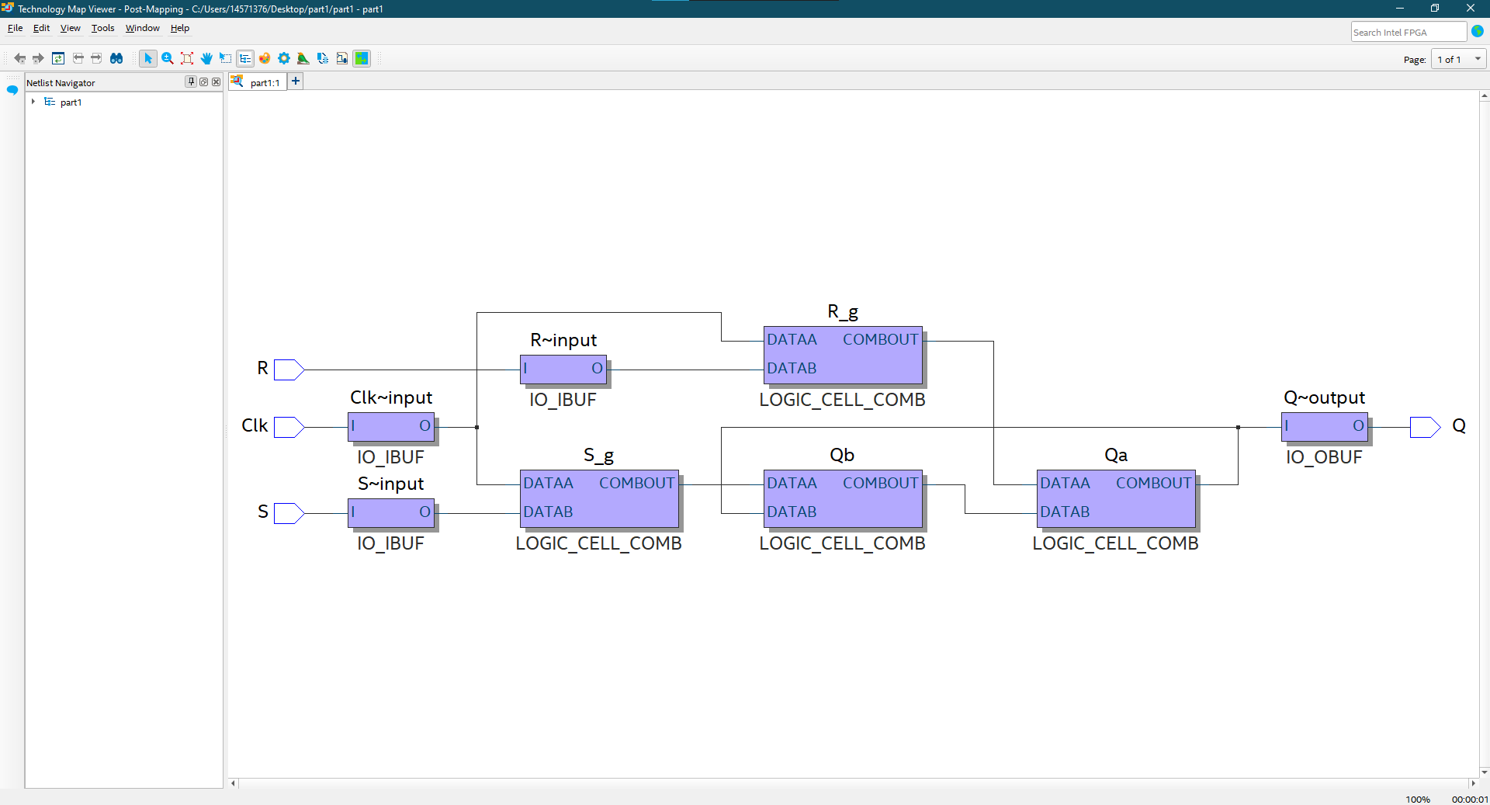

## Parte 2: Implementação do Gated D Latch

### Simulações

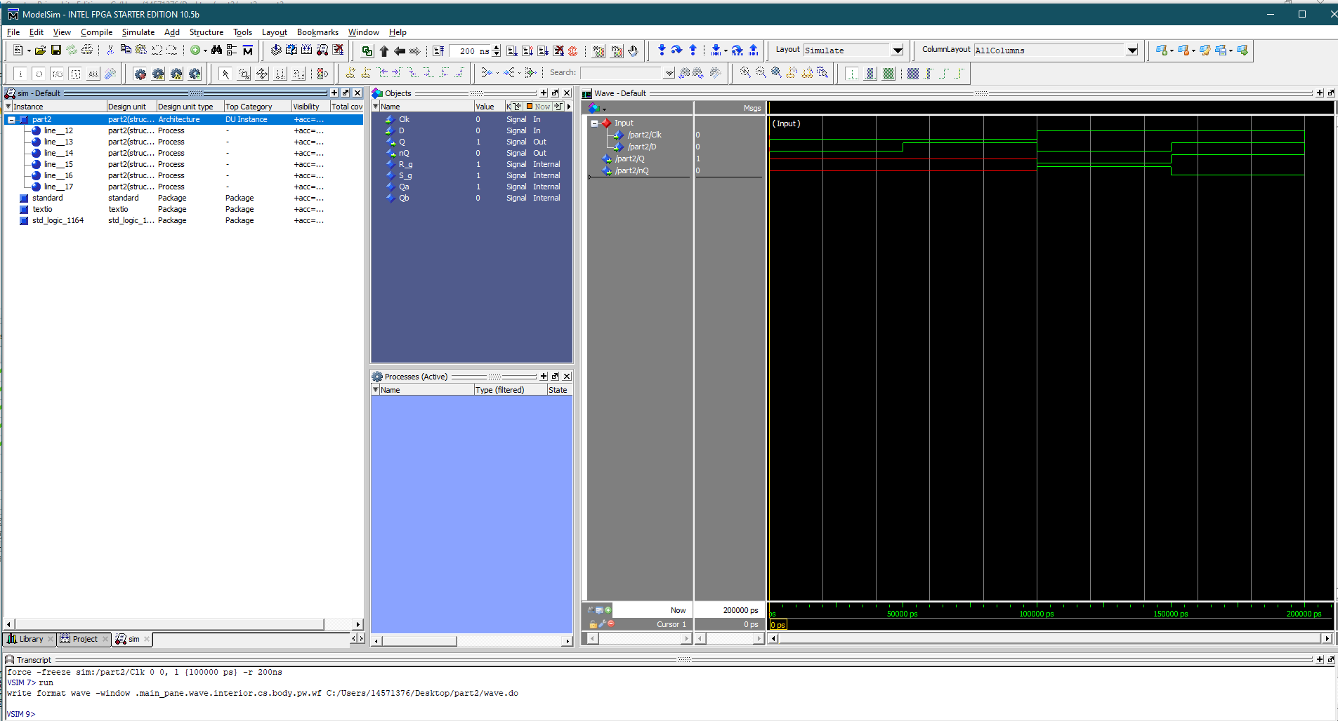

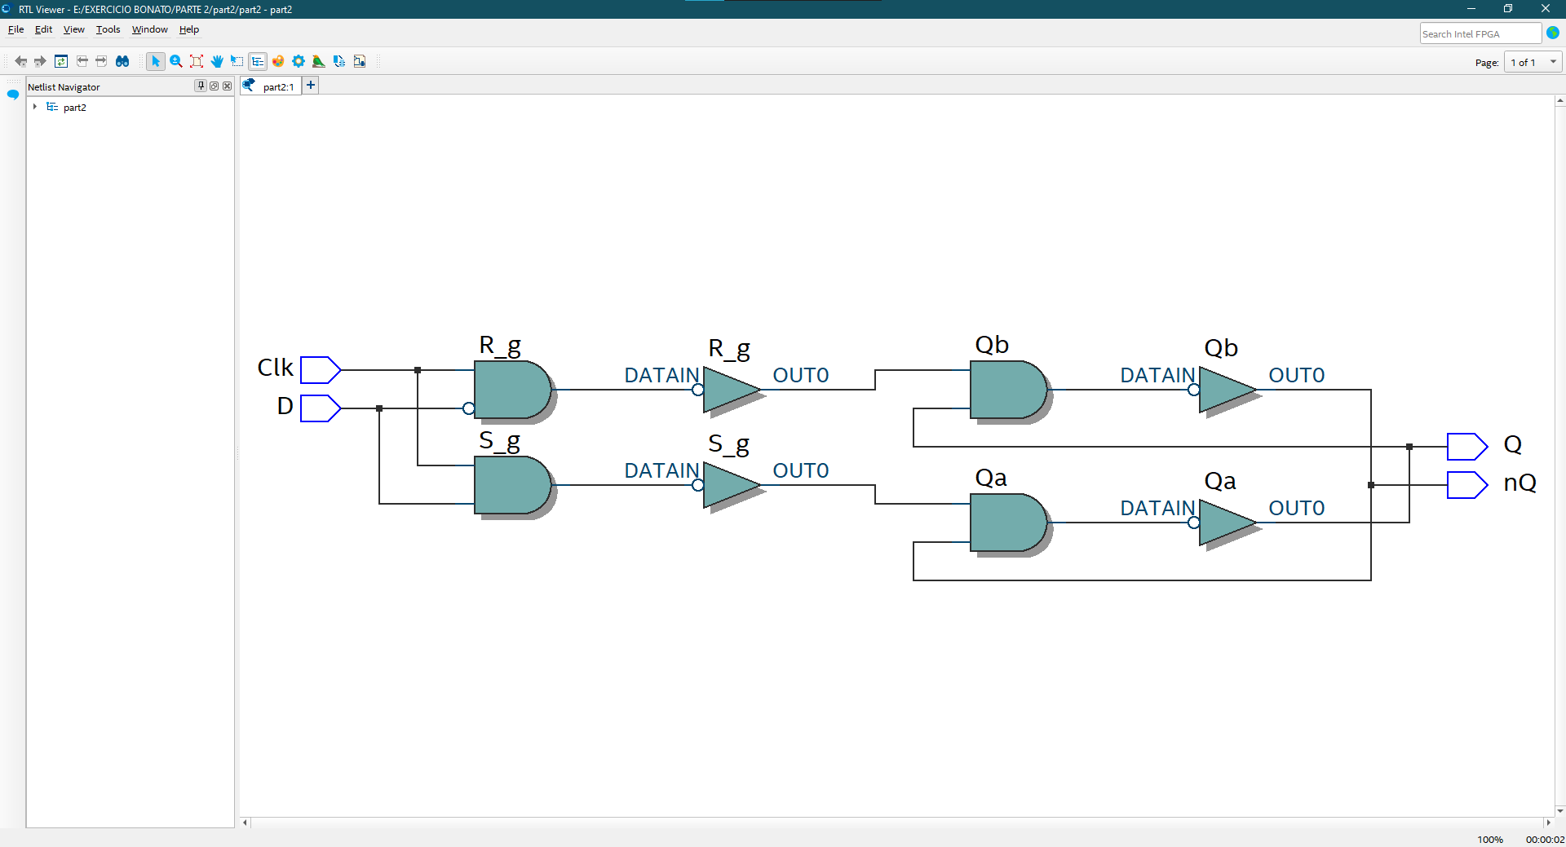

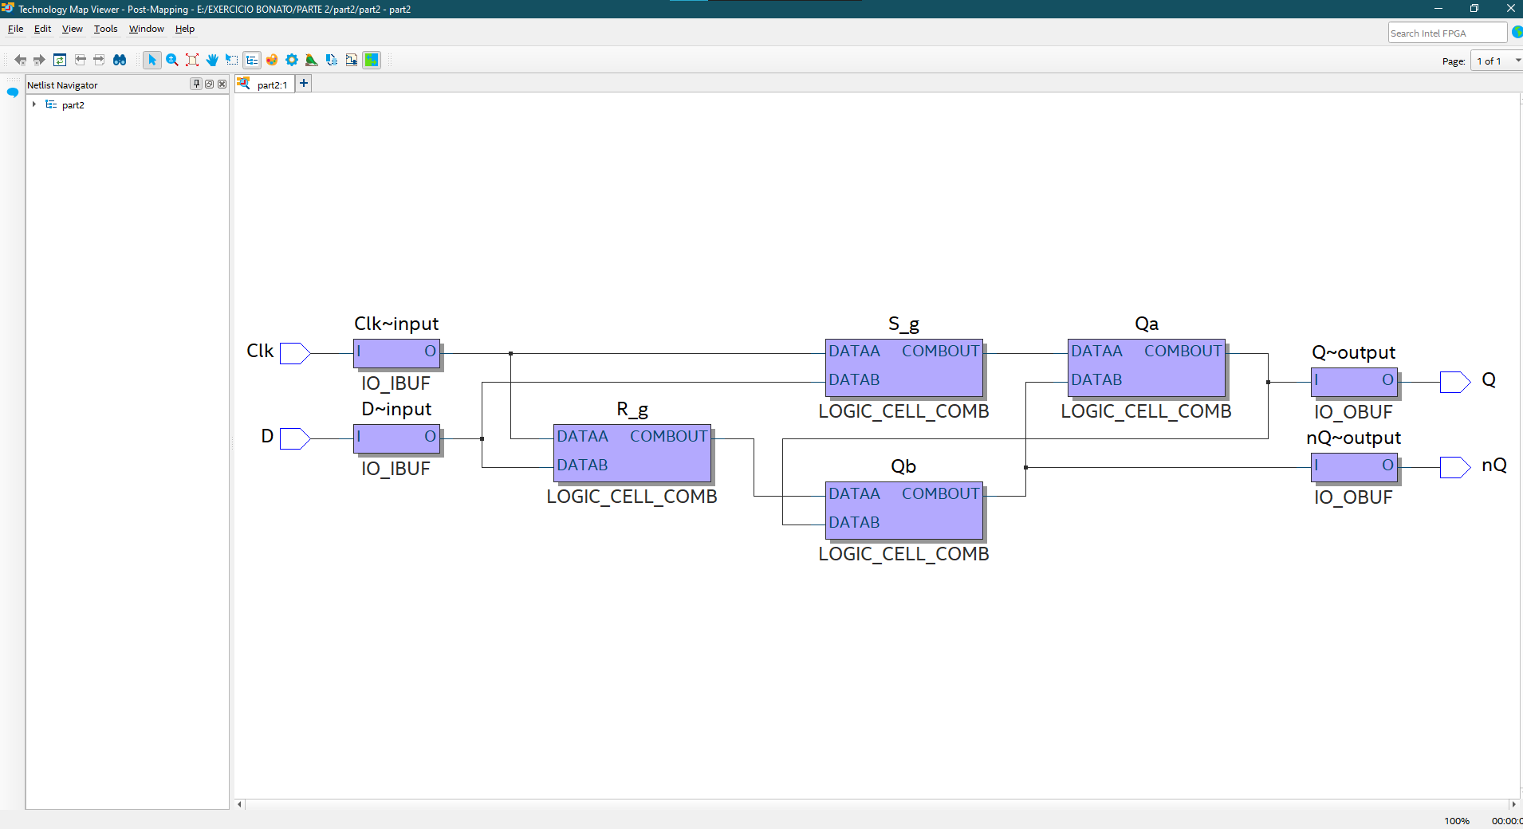

## Parte 3: Flip-Flop Master-Slave

### Visão geral

- Função: Implementar um flip-flop tipo D utilizando dois latches D em sequência (Master e Slave), com sinais de clock de descida.

### Simulações

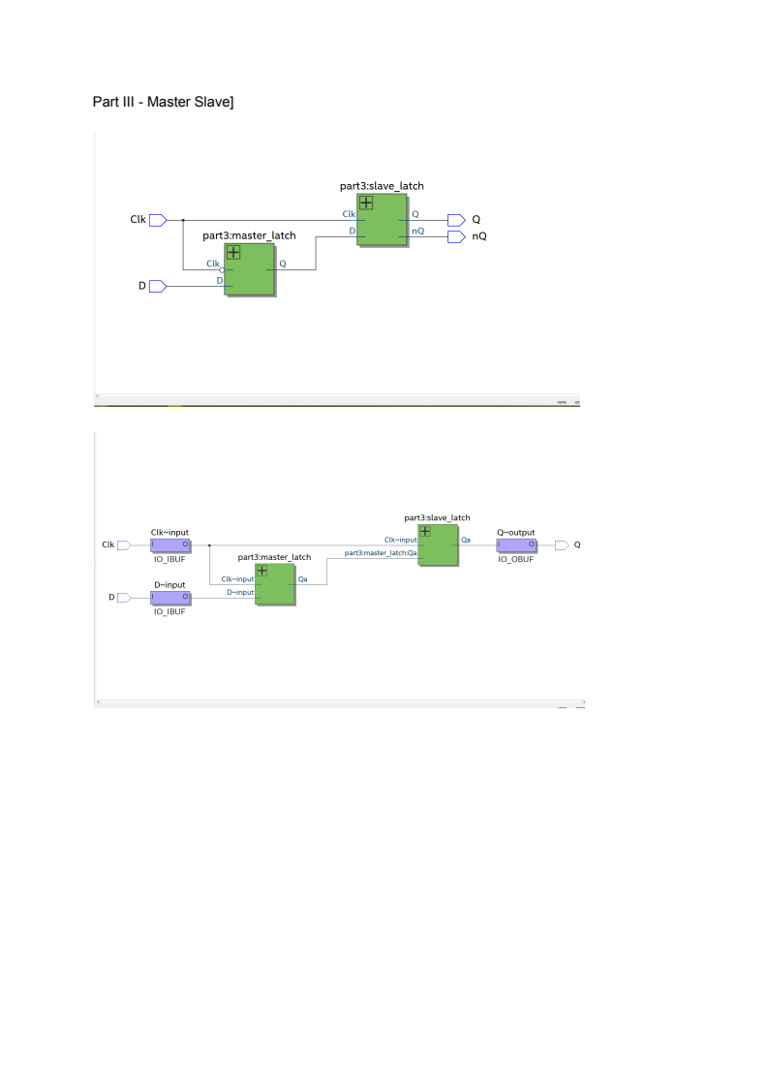

## Parte 4: Flip-Flop Tipo D (Borda Negativa)

### Visão geral

- Função: Implementar um flip-flop tipo D com ativação na borda negativa do clock.

### Simulações

